Chez la drosphile, le sexe des individus est assez facilement identifiable en regardent l’aspect de l’extrémité de l’abdomen. Les mâles ont en effet, un abdomen rond et noir (à droite) alors que les femelles ont un abdomen long et clair (à gauche).
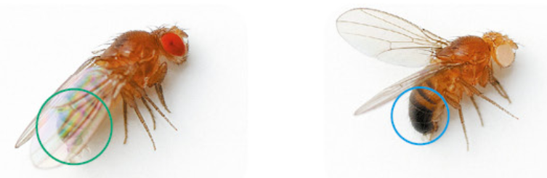
On se propose d’étudier 2 croisements de type monohybridisme.
- Le premier croisement consiste à croiser une population de mâles aux yeux blancs de lignée pure avec des femelles aux yeux rouges de lignée pure.
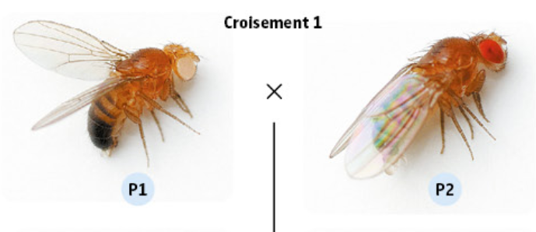
- Le second croisement consiste à croiser des femelles aux yeux blancs de lignée pure avec des mâles aux yeux rouges de lignée pure.
